**Ә. Торғауыт,**

Қ.Сәтпаев атындағы

№12 жалпы орта мектебі

коммуналдық мемлекеттік мекемесінің

бастауыш сынып мұғалімі

**Елімнің еркіндігі – Тәуелсіздік**

**Сабақтың мақсаты:** а) Қазақстан Республикасы туралы түсініктерін кеңейту. Отан өзінің   
тұратын, өмір сүретін жері ретінде түсіндіру. Егеменді ел жетістіктері туралы таныстыру.   
б) Туған елі, Отаны туралы оқушының сөйлеу дағдыларын қалыптастыру, сөздік қорын молайту, есту сақтау қабілетін дамыту.   
в) Оқушының еліне деген сүйіспеншілік, мақтаныш сезімін тәрбиелеу.   
**Сабақтың әдісі, түрі:** сұрақ-жауап, ой-түйіндеу, сипаттау, мәнерлеп оқыту, топпен жұмыс, сайыс сабақ.  
**Көрнекіліктер:** қазақ ел рәміздерінің суреттері, Н.Ә.Назарбаевтың суреті, нақыл сөздер, слайд.  
**Сабақтың барысы:**   
**І. Ұйымдастыру бөлімі:**   
- Амандасу.   
- Оқушыларды сабаққа әзірлеу.   
**ІІ. Кіріспе.**   
а) Тарихқа тоқталу. Слайд көрсету.  
 1986 жылы 16 желтоқсанда таңертең, Алматыда жаппай толқу басталды. Жастар алаңға жинала бастады. Алаңда «Біз қазақ, ежелден еркіндік аңсаған», «Әрбір ұлтты өз көсемі басқарсын», «Тәуелсіздік керек»,- деген ұрандар айтылды. Алматы гарнизонын жауынгерлік дайындыққа келтіріп, көп күшпен алаңдағы жастарды қоршап алды. Алматыға әр аймақтардан әскердің арнайы бөлімдері жіберілді. Өз елінің тәуелсіздігін талап етіп, шеруге шыққан жастарға «Бұзақылар», «Ұлтшылдар», «Нашақорлар», - деген кінә тағылды. Көптеген студент жастар түрмеге қамалды, оқу орнынан шығарылды. Тәуелсіздік жолында Қайрат Рысқұлбеков, Ләззат Асанова, Ербол Сыпатаев, Сәбира тағы басқалары сияқты қазақ жастары желтоқсан оқиғасы кезінде қайсарлықпен ерлік көрсетіп құрбан болды.  
 1991 жылы 16 желтоқсанда қазақ мемлекетінің тәуелсіздік күні деп жарияланды. Қ.Р Тәуелсіздік күні деп алтын әріптермен жазылды. Сондықтан да 16 желтоқсан бүкілхалықтық мереке. Тұрғылықты халық үшін теңдесі жоқ аса маңызды тарихи оқиға.   
 1992 жылы 4 маусымда Қ.Р Жоғарғы Кеңесінің сессиясында елімдің рәміздері қабылданды.   
-Балалар Қ Р рәміздерін атаңдаршы:   
- Әнұран, ту, елтаңба.   
ә)Сабағымызды әрі қарай 3 топқа бөліп сайыс түрінде жалғастырамыз.   
1.Топпен танысу   
2. Мақал - мәтел аяқтау. 3. Сурет салу.  
4.Тәуелсіздік мерекесіне арналған өлең шумақтарын айту.   
5.Сөзжұмбақ шешу.

6.Ситуациялық сұрақ.  
 Егер әкім болсаң, еліңе қандай көмек көрсетер едің?   
1-топ Ту, 2-топ Елтаңба, 3-топ Әнұран.  
**1. Топпен танысу** 

**1-топ «Ту» тобы** өз тобы туралы мағлұмат береді.   
 Қазақстан Республикасының Мемлекеттік Туы.   
 Мемлекеттік Жалауымызда алтын күні алаулаған зеңгір көк аспан бейнеленген. Сол көк аспан төсінде қалықтаған дала қыраны. Қырық құс қазақ халқының дархан да бітімшіл, бейбіт көңілің шырқау биікке алып шыққандай көрініс береді. Мемлекеттік жалаудың авторы – Шәкен Ниязбеков атамыз. 

**2-топ «Елтаңба»**.

Елтаңбаның авторлары: Шота Уалиханов пен Жандарбек Мәлібеков. Елтаңбаның негізгі идеясы – шаңырақ. Шаңырақтың екі жағында қос қанатты ай мүйізді ат суреті. Есік қорғанынан табылған алтын адамның бас киімінен алынған образ. Жылқы халық үшін ең қастерлі жануар болғандықтан, елтаңбада самғап бара жатқан тұлпар өркениетке көтеріліп бара жатқан елімізді бейнелейді.   
**3-топ «Әнұран» тобы.**  
 2006 жылдың 7- ші қаңтарында еліміз жаңа Мемлекеттік әнұранын қабылдады. Мемлекеттік әнұранның сөзі мен әні бәрімізге белгілі атақты ақын Жұмабек Нәжімеденовтің сөзіне жазылған композатор Шәмші Қалдаяқовтың «Менің Қазақстаным» әні. Ән мәтіннің кей тұстары өзгертілген. Өзгертулерді еңгізген еліміздің Президенті Н.Ә.Назарбаев.   
- Әнұран айтылады.   
  
**2. Мақал - мәтелдерді аяқтау**.

1. Ер найзасыз болмайды (Ел таңбасыз болмайды)   
2. Туған жерге (туың тік)   
3. Туған жер – ұлдың Отаны (Атамекен – ұлттың Отаны)   
4. Бірлігі жоқ ел тозар (Бірлігі күшті ел озар)   
5. Отансыз адам (Ормансыз бұлбұл)

6. Батыр туса –ел ырысы (Жаңбыр жауса жер ырысы)

**3. Сурет салу.**

1-топ Ту.   
2-топ Елтаңба.  
3-топ Бәйтерек.

**4. Тәуелсіздік мерекесіне арналған өлең шумақтарын айту.**

**5. Сөзжұмбақ шешу.**

1-топ. Суреттегі заттардың бірінші әріптерінен сөз құрау (Орындары ауысқан).

***Шыққан сөзге шағын әңгіме құрау.***

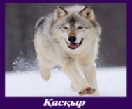***.*** 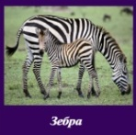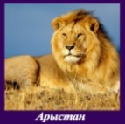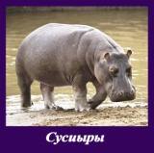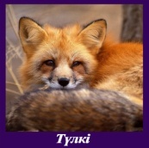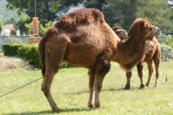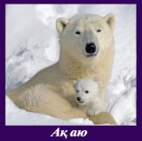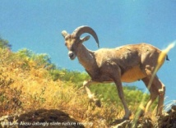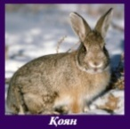

2-топ. Ребусты шеш. ***Шыққан сөзге шағын әңгіме құрау.***

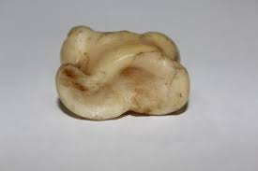,, ,,  ******, 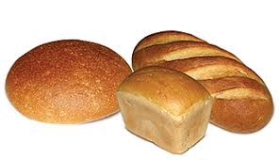,

3-топ. Сөзжұмбақты шешу ***.Cоңғы сөз туралы не білесің?***

|  |  |  |  |  |  |  |  |  |  |  |  |  |  |
| --- | --- | --- | --- | --- | --- | --- | --- | --- | --- | --- | --- | --- | --- |
|  | *1* |  |  |  | *Т* |  |  |  |  |  |  |  |  |
|  |  |  | *2* |  | *У* |  |  |  |  |  |  |  |  |
|  |  |  |  | *3* | *Ғ* |  |  |  |  |  |  |  |  |
|  | *4* |  |  |  | *А* |  |  |  |  |  |  |  |  |
| *5* |  |  |  |  | *Н* |  |  |  |  |  |  |  |  |
|  |  |  |  |  |  |  |  |  |  |  |  |  |  |
|  |  |  |  | *6* | *Ж* |  |  |  |  |  |  |  |  |
|  |  |  | *7* |  | *Е* |  |  |  |  |  |  |  |  |
|  |  | *8* |  |  | *Р* |  |  |  |  |  |  |  |  |

*1. Ұлттардың бірлігі.   
2. Мемлекеттік рәміз.*

*3. Қ.Сәтпаев кім?*

*4. Елорда.*

*5. Мемлекет.*

*6. Қыс айы.*

*7. Ұлттық валюта.*

*8. Қасиетті, киелі қала****.***

**ІІІ.Қорытынды**. «Атамекен» әнін бірге орындау.